РОССИЙСКАЯ ФЕДЕРАЦИЯ

**РЕСПУБЛИКА ДАГЕСТАН**

Муниципальное казенное дошкольное образовательное учреждение

**«ДЕТСКИЙ САД № 3» г. ИЗБЕРБАШ**

**___________________________________________________**

368500 РД, г. Избербаш, ул.Пушкина 68, тел.: 8-(87245)-2-72-55, e-mail: mkdou3@yandex

***Стенд***

***«Эколята - дошколята»***

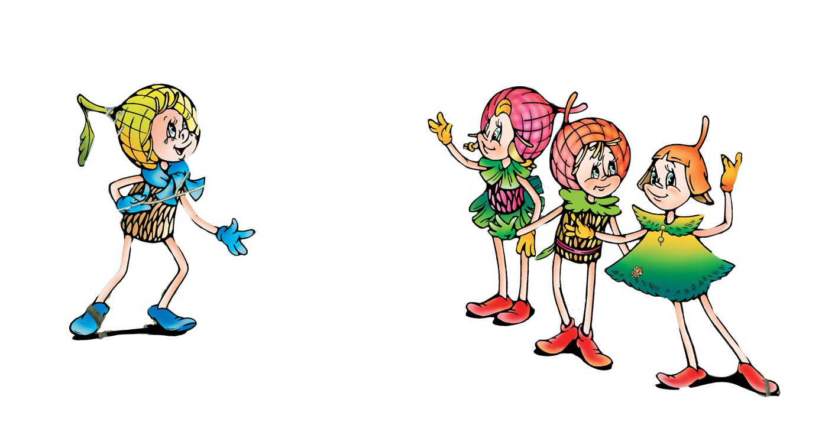

**2021г.**

**Цель:** прививать любовь и бережное отношение к родной природе, ее животному и растительному миру.

Стенд создан для того, что бы дети дошкольного возраста понимали неразрывную связь человека и природы, ее ценности для человека; понимали всю важность сохранения, охраны и спасения природы для выживания человечества на земле; расширить общий кругозор и способствовать развитию творческих способностей детей.

В нашем детском саду стенд «Эколята −Дошколята» расположен в группах ДОУ.

**Описание**: в верхней части стенда размещен логотип «Эколята – Дошколята», «Клятва эколят», а также «Что наносит вред природе». Эколят Дошколят сопровождают сказочные герои − Эколята: Шалун, Умница, Елочка и Тихоня.

Вместе со всеми героями мы проводим веселые развлечения, мероприятия, изучаем обитателей земли и родного края, изучаем лекарственные растения нашего края.

Стенд содержит информацию: о развлечениях, конкурсах, которые проводились и проводятся с детьми в летний оздоровительный период; правила поведения на природе; фотографии мероприятий; информация для родителей.

В работе по экологическому воспитанию мы используем различные методы и формы работы с детьми:

* дидактические игры
* наблюдения
* беседы по теме природоведение
* опыты
* эксперименты
* проблемные ситуации
* интегрированные занятия
* проведена акция «Скворечник».
* Изготовление ЛЕПБУКА «Эколята дошколята.

**Мероприятия в летний оздоровительный период «ЭКОЛЯТА – ДОШКОЛЯТА»**

* В гостях у Лета: наблюдение за природой
* Озеленение территории детского сада
* Праздник для юных защитников природы «Посвящение в эколята»
* Социально-значимое шествие в рамках всемирного дня охраны окружающей среды и акции «Любимый город, будь чистым всегда!»
* Викторина – «Правила поведения на природе»
* Познавательно – исследовательская деятельность «Солнце, воздух и вода наши лучшие друзья»
* Беседа по правилам личной безопасности с рассматриванием.
* Изготовление альбома «Природа моего края».
* Беседы о птицах родного края.
* -Беседы о животных родного края
* Беседа по правилам личной безопасности с рассматриванием иллюстраций «Осторожно, растения!» ,«Ядовитые растения, грибы», «Лекарственные растения».

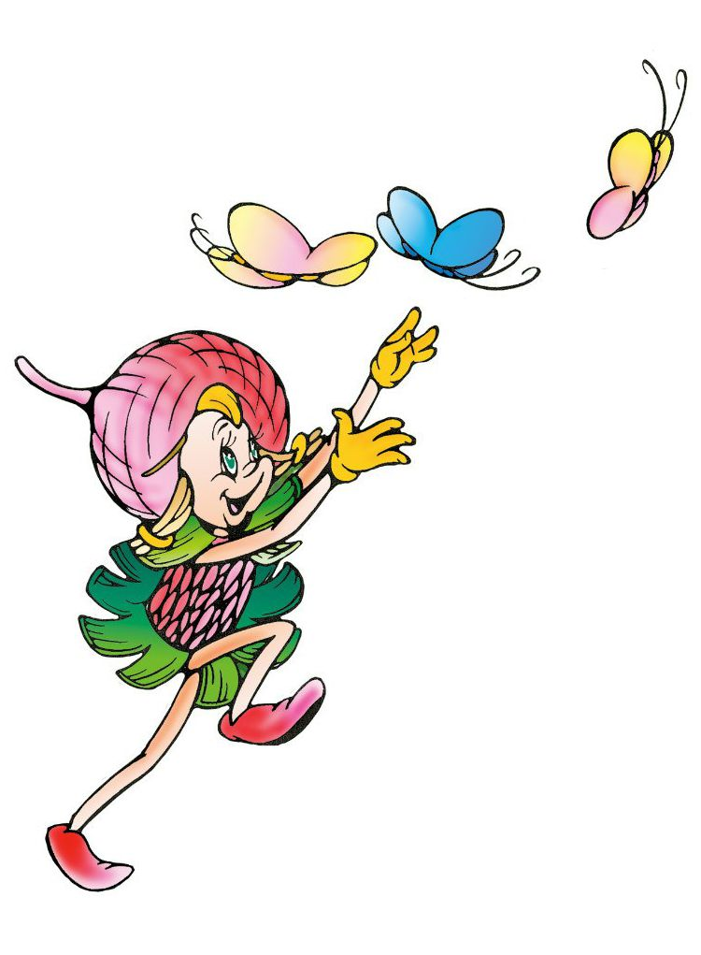**«Ребенок и природа»**

О чем же беседовать с ребенком?! Прежде всего, необходимо рассказать детям о взаимосвязи и взаимодействии всех природных объектов, чтобы они поняли главное: Земля – наш общий дом, а человек – часть природы ( например, познакомить их с влиянием водоемов, лесов, воздушной среды и почвы на жизнь человека, растений, животных).

Следует познакомить детей с проблемами загрязнения окружающей среды, объяснить, как ухудшение экологических условий сказывается на человеке и живой природе.

Ухудшение экологической ситуации представляет собой определенную угрозу здоровью человека. Необходимо объяснить ребенку, что выполнение привычных требований взрослых ( не пей некипяченую воду, мой фрукты и овощи, мой руки перед едой) в наши дни может уберечь от болезней, а иногда и спасти жизнь.

Учите детей ответственному и бережному отношению к природе ( не разорять муравейники, кормить птиц зимой, не трогать птичьи гнезда, не ломать ветки), при этом объясняя, что не следует также забывать и об опасностях, связанных с некоторыми  растениями или возникающих при контакте с животными.

Расскажите ребенку о ядовитых растениях, которые растут в лесу, на полях и лугах и которые нужно знать каждому. Следует объяснить, что надо быть осторожными и отучиться от вредной привычки пробовать все подряд (ягоды, травинки).

Необходимо объяснить детям, что можно делать и чего нельзя делать при контакте с животными. Например, можно кормить бездомных собак и кошек, но нельзя их трогать и брать на руки. Особенно осторожным должно быть поведение городских детей, которые оказались в сельской местности.

Им нужно объяснить, что любые животные с детенышами или птицы с птенцами часто ведут себя агрессивно, могут напугать, травмировать. И, конечно же, ребенок должен усвоить, что нельзя дразнить и мучить животных.

Одним из факторов экологической безопасности, как известно, является работа по восстановлению и улучшению окружающей среды.

Необходимо объяснить ребенку, что нельзя мусорить на улице, так как это ухудшает экологию и отрицательно сказывается на здоровье человека, животных и растений.

**Все вы прекрасно знаете эти простые истины, объясните их своему малышу, и помните, что главное – это ваш пример.**

На этапе дошкольного детства ребенок получает эмоциональные впечатления о природе, накапливает представления о разных формах жизни, т.е. у него формируются первоосновы экологического мышления, сознания, закладываются начальные элементы экологической культуры. Но происходит это только при одном условии: если взрослые, воспитывающие ребенка, сами обладают экологической культурой – понимают общие для всех людей проблемы и беспокоятся по их поводу, показывают маленькому человеку прекрасный мир природы, помогают наладить взаимоотношения с ним.  
Влияние природы на ребенка огромно: она встречает малыша морем звуков и запахов, тайнами и загадками, заставляет остановиться, присмотреться, задуматься. Красота окружающего мира рождает чувство привязанности к тому месту, где родился и живешь, и, в конечном счете, любовь к родине.

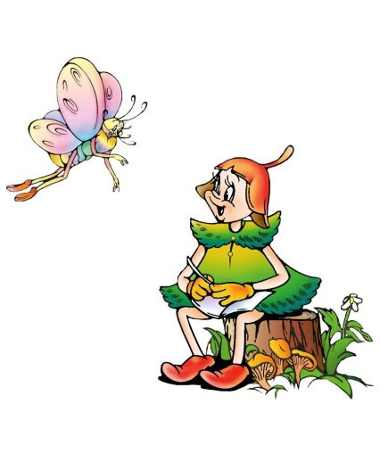Задача взрослых – подвести детей к пониманию того, что все мы вместе, и каждый из нас в отдельности в ответе за Землю, и каждый может сохранять и приумножать ее красоту.

**Запомните правила!**

* Находясь в природе, нельзя срывать растения для букетов. Букеты можно составлять из тех растений, которые выращены человеком.
* Собирать лекарственные растения можно только в тех местах, где их много.
* Охранять надо не только редкие, но и другие, даже самые обычные растения.
* Нельзя подходить к гнездам птиц. По твоим следам гнезда могут отыскать и разорить хищники. Если случайно окажешься возле гнезда, не прикасайся к нему, сразу уходи. Иначе птицы – родители могут совсем покинуть гнездо.
* Если у тебя есть собака, не бери ее с собой в лес. Она легко может поймать нелетающих птенцов и беспомощных детенышей зверей.
* Не лови и не уноси домой здоровых птенцов птиц и детенышей зверей. В природе о них позаботятся взрослые животные.
* Не забывайте о том, что растения дают убежище животным. Оберегайте травы, кусты, деревья, вы помогаете зверям, птицам, насекомым, которые укрываются в их зарослях.

